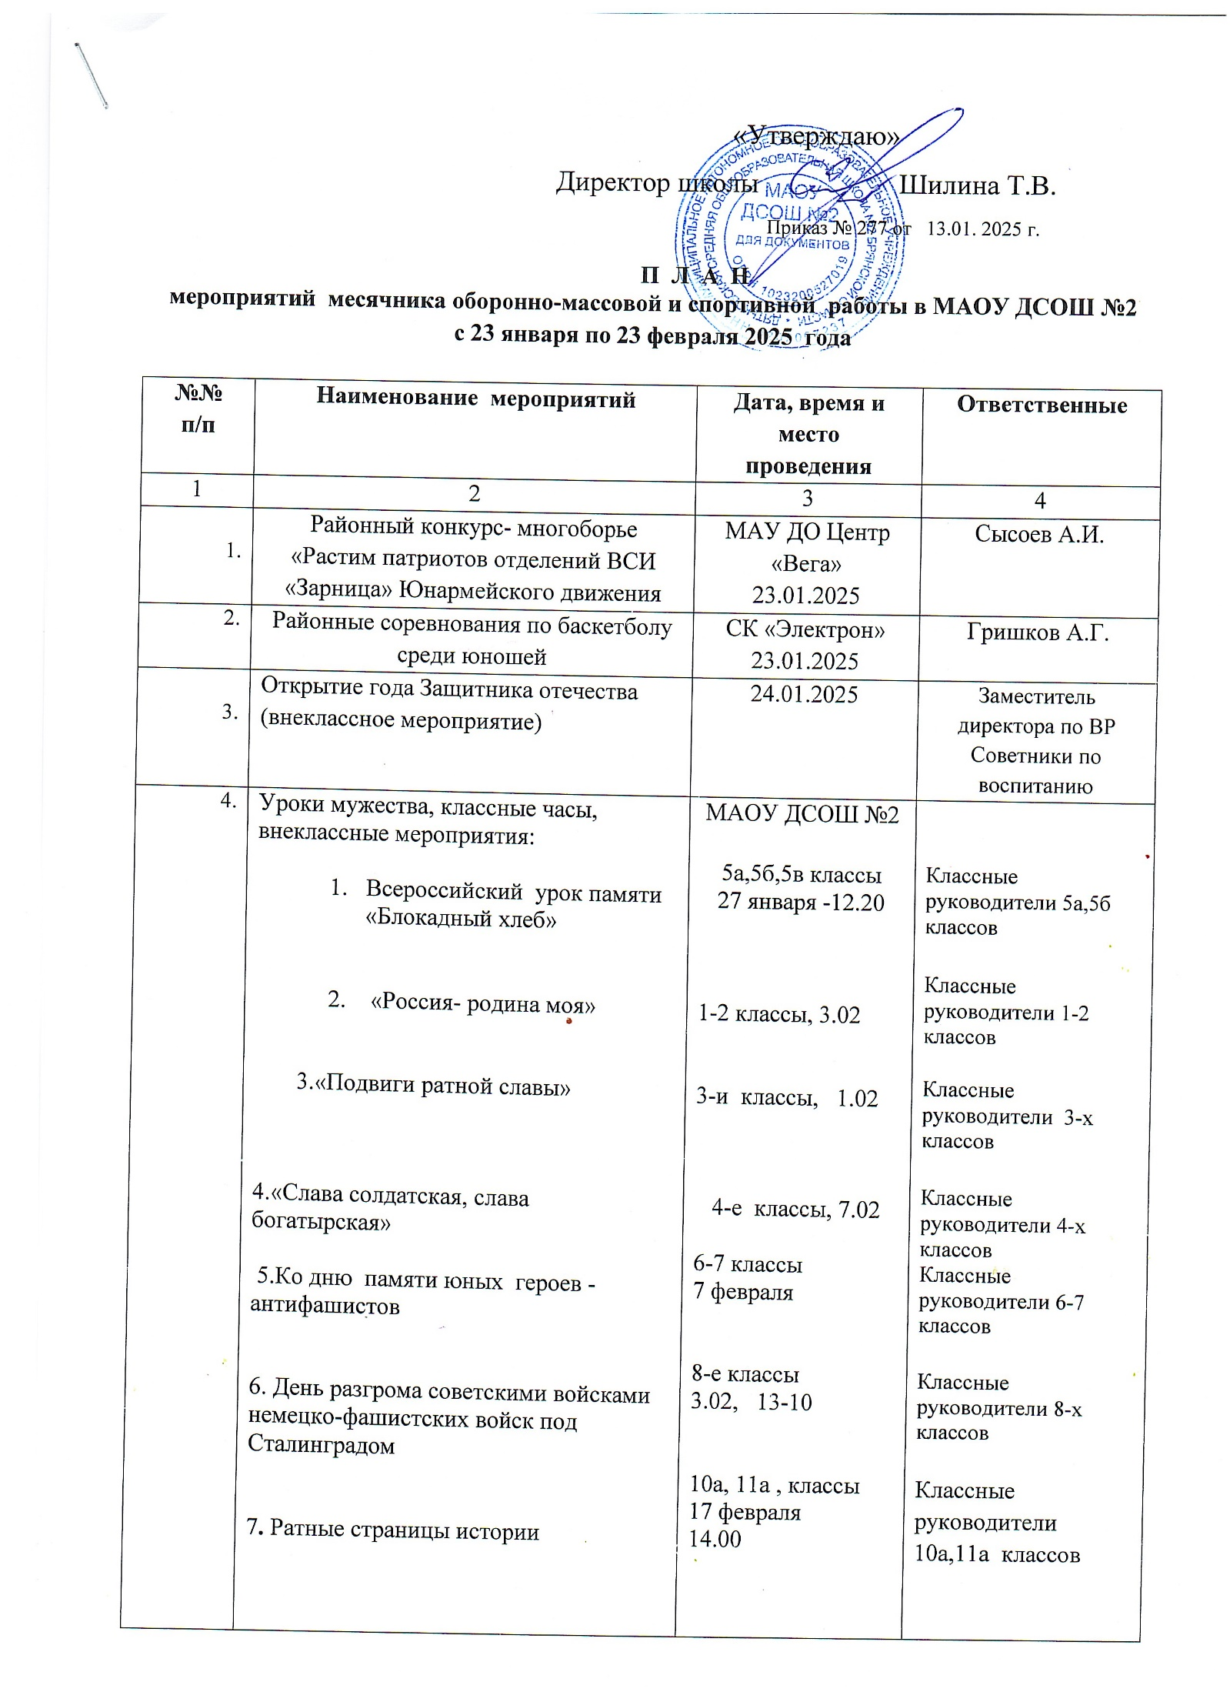

«Утверждаю»

Директор школы Шилина Т.В.

Приказ № 277 от 13.01. 2025 г.

**П Л А Н**

**мероприятий месячника оборонно-массовой и спортивной работы в МАОУ ДСОШ №2**

**с 23 января по 23 февраля 2025 года**

|  |  |  |  |
| --- | --- | --- | --- |
| **№№**  **п/п** | **Наименование мероприятий** | **Дата, время и место**  **проведения** | **Ответственные** |
| 1 | 2 | 3 | 4 |
| 1. | Районный конкурс- многоборье «Растим патриотов отделений ВСИ «Зарница» Юнармейского движения | МАУ ДО Центр «Вега»  23.01.2025 | Сысоев А.И. |
| 2. | Районные соревнования по баскетболу среди юношей | СК «Электрон»  23.01.2025 | Гришков А.Г. |
| 3. | Открытие года Защитника отечества (внеклассное мероприятие) | 24.01.2025 | Заместитель директора по ВР  Советники по воспитанию |
| 4. | Уроки мужества, классные часы, внеклассные мероприятия:   1. Всероссийский урок памяти «Блокадный хлеб» 2. «Россия- родина моя»   3.«Подвиги ратной славы»  4.«Слава солдатская, слава богатырская»  5.Ко дню памяти юных героев -антифашистов  6. День разгрома советскими войсками немецко-фашистских войск под Сталинградом    7**.** Ратные страницы истории  8.День памяти о россиянах, исполнявших свой долг за пределами Отечества .  **Встреча с ветеранами боевых действий.** | МАОУ ДСОШ №2  5а,5б,5в классы  27 января -12.20  1-2 классы, 3.02  3-и классы, 1.02  4-е классы, 7.02  6-7 классы  7 февраля  8-е классы  3.02, 13-10  10а, 11а , классы  17 февраля  14.00  9-е классы,  14 февраля 13.10 | Классные руководители 5а,5б классов  Классные руководители 1-2 классов  Классные руководители 3-х классов  Классные руководители 4-х классов  Классные руководители 6-7 классов  Классные руководители 8-х классов  Классные руководители 10а,11а классов  Классные руководители 9-х классов |
| 5. | Театрализованная экскурсия «Дорога жизни | «МБУК «МКДЦ»  27.01  13-00 | Классные руководители 8-х классов |
| 6. | Районные спортивные соревнования «Русская зима» | «МБУК «МКДЦ»  февраль | Гришков А.Г. |
| 7. | **Военно-спортивные соревнования:**  Спортивный конкурс «А ну-ка, парни!» (9-11 кл.) | МАОУ ДСОШ №2  Спортивный зал  13 февраля 14.00 | Зам. директора по ВР  Учитель ОБЗР Сысоев А. И.  Классные руководители 9-11 классов |
| 8. | Школьный смотр строя и песни 3 -7 классы | МАОУ ДСОШ №2  **12 февраля**    3-и классы- 12-20- 12-50  4-е классы- 12-50-13-20  5-6 классы-13-20-13-50  7-е классы- 14.00-14.20 | преподаватель-организатор  Сысоев А. И.  Классные руководители 3-7 классов |
| 9. | Игра юных патриотов «Зарница» (8-е классы -мальчики) | 14-00 МАОУ ДСОШ №2 спортивная площадка  11.02 | Сысоев А.И  Кл. руководители 8-х классов  Зам. директора по ВР |
| 10. | Выставка рисунков и открыток «Славься, армия родная!» (1-4 классы) | МАОУ ДСОШ №2  17.02 | Старшая вожатая Классные руководители  1-4 классов |
| 11. | Конкурс военно-патриотической песни  «России славные сыны»  1-2 классы | МАОУ ДСОШ №2  11.02 | Рук. МО Симоненко Д.Д.  Кл. рук. 1-2 классов |
| 12. | Музейные уроки мужества:  1.«И помнит мир спасенный, мир вечный, мир живой…»  2.Учителя – участники войны  Детство, опалённое войной | МАОУ ДСОШ №2  1-8 классы  В течение месячника | Якушина И. М.,  Классные руководители  1-8 классов |
| 13 | Открытие парты героя, посвящённой участнику СВО Яшину Е.Н. | МАОУ ДСОШ №2  12 .02 | Советник по воспитанию |
| 14 | В рамках работы школьного лесничества внеклассное мероприятие «Деревья тоже воевали» | 6-е классы  7.02 | Руководитель школьного лесничества |
| 15 | В рамках работы школьного лесничества участие во Всероссийском конкурсе рисунков «Лесники фронту» | До 10 февраля | Руководитель школьного лесничества |
| 16 | Баскетбол | МАУ СШ Электрон  январь | Гришков А.Г. |
| 17 | Лыжные гонки | МАУ СШ Электрон  Стадион «Кристалл»  январь | Гришков А.Г.  Ишутин Д.Е. |
| 18 | Зимний Фестиваль ГТО | МАУ СШ Электрон  февраль | Гришков А.Г.  Ишутин Д.Е. |
| 19 | Зимняя спартакиада допризывной молодёжи | МАУ СШ Электрон  Стадион «Кристалл» февраль | Сысоев А.И. |
| 20 | Открытая Всероссийская массовая лыжная гонка «Лыжня России» | МАУ СШ Электрон  Стадион «Кристалл»  февраль | Гришков А.Г.  Ишутин Д.Е.  Сысоев А.И. |
| 21 | Районный конкурс патриотической песни «Пою моё отечество» | МАУ ДО «Вега»  Февраль | Заместитель директора по ВР |
| 22 | Акция «Письмо солдату» | МАОУ ДСОШ №2  до 10.02. | Классные руководители  1-11 классов  Старшая вожатая |
| 23 | Участие в открытом городском фестивале солдатской и патриотической песни «Я- патриот своей страны! Я- гражданин своей России!» | ГДК  18.02 | Заместитель директора по ВР |
| 24 | Экскурсии в Дятьковский краеведческий музей, в музей МВД | В течение месячника | Классные руководители  1-11 классов |
| 25 | Организация выставки художественной и документальной литературы по военно-патриотическому воспитанию | МАОУ ДСОШ №2  11.02 | Зав. библиотекой |
| 26 | Юнармейская акция «Обелиск», расчистка снега и возложение цветов к памятникам ВОВ | 17-23 февраля | Руководитель школьного юнармейского отряда |